I L’émetteur et le récepteur

II les fréquences

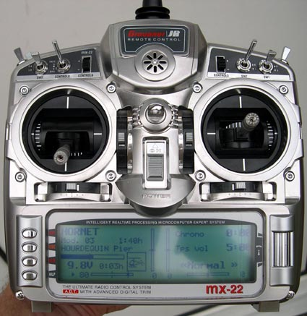

I le fonctionnement

L’émetteur :
La radiocommande sert à guider une mini montgolfière à distance par l’intermédiaire d’ondes électromagnétiques.
Le principe de la transmission radio peut se résumer comme ceci :
-une onde appelée porteuse (elle porte le message transmis), les caractéristiques sont stables, elle est produite par oscillateur
-un modulateur va modifier cette porteuse en fonction d’un faible courant envoyé par le signal codé.

Synoptique d'un appareil émetteur type
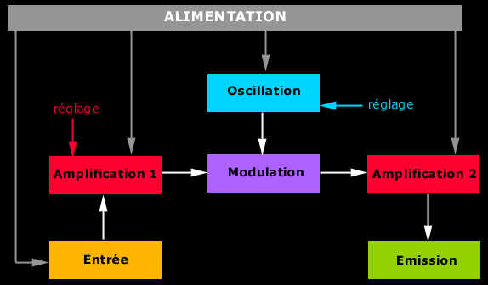

Un modulateur : Conversion d'un signal numérique (valeurs définies et en nombres limités) en un signal analogique (valeurs continues enregistrées sur un support physique) module, un signal dont on fait varier une caractéristique (amplitude, fréquence, périodicité).

Un signal analogique est représenté par une courbe.
Un signal numérique est représenté par un histogramme.

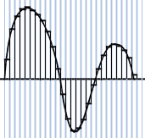

Il existe 2 types de modulations principalement utilisées pour la radiocommande :
-L’amplitude (AM)
-La fréquence (FM)

Un oscillateur : Autrement appelé quartz, il sert a sélectionné la fréquence.

Un émetteur : Il émet la fréquence sélectionnée. L’émetteur est le plus souvent une radiocommande. Elle est composée de composants CMS.

Une antenne : La transmission d’information sans fil commence et finie par une antenne. L’émetteur utilise une antenne pour produire des ondes électromagnétique, le récepteur utilise une antenne pour captée les ondes électromagnétique. L’antenne constitue donc un élément de liaison indispensable entre l’émetteur et le récepteur. Le meilleur émetteur (grande puissance, bonne modulation) et le meilleur récepteur (grande sensibilité) sont inutiles si l'antenne d'émission ou de réception fait défaut

A la réception du signal émit par l’émetteur on trouve un récepteur.

Un récepteur : Il reçoit l’onde électromagnétique émise par l’émetteur. Cette onde créée un courant électrique sinusoïdal de même fréquence et d’amplitude que l’onde reçue.
Il y a un rapport considérable entre la puissance émise et la puissance captée. On émet en watt et on reçoit en micro voir en nano watt. Ce rapport est défini par la distance entre émetteur et récepteur.

L'antenne émettrice, l'antenne et le circuit récepteurs sont accordés sur la fréquence porteuse. Cet accord ne doit pas être trop sélectif pour ne pas éliminer les fréquences latérales, puisque ce sont justement elles qui transportent l'information: la largeur de la bande passante des différents dispositifs doit être proche de celle du spectre

II Les fréquences :

L’autorité de régulation des télécommunications a attribué des fréquences radios pour la pratique du modélisme radiocommandé.

Les hertz :.La FREQUENCE étant le nombre de périodes existant par seconde.
La fréquence s'exprime en HERTZ ( Hz ), 1 période par seconde, en KILOHERTZ ( kHz ), 1000 périodes par seconde, en MEGAHERTZ, (MHz) 1million de périodes par seconde, en GIGAHERTZ ( GHz ) 1 milliard de périodes par seconde.
La longueur d’onde s’exprime en mètre, c’est la longueur d’antenne.
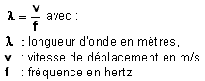

Λ=300000000/26000000
Λ=11.5384615 m
Pour les antennes trop longues on choisira un sous multiple (de 2 en général) de cette valeur.
Exemple concret : La Fréquence d’un téléphone portable utilise la norme GSM qui comprend les bandes 900MHz et 1800MHz en France.

Λ=300000000/1800000000
Λ= 0.166666667
Ce qui équivaut a une antenne de 16.6 cm, on utilisera un multiple de 2.

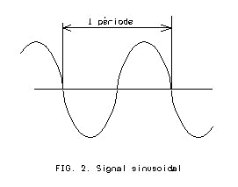
Les fréquences 26MHz sont utilisées dans l’aéromodélisme pour les avions, les bateaux, les voitures. Pour ces fréquences, la télécommande doit porter un drapeau marron.
Les fréquences de 41 à 41,1 MHz sont réservées uniquement aux avions.
Les fréquences de 41.11 à 41.2 MHz sont utilisables par les avions, les bateaux et les voitures.
Pour ces fréquences, la télécommande portera un drapeau vert.
Les fréquences 72 MHz à 72.5 MHz sont utilisées dans l’aéromodélisme pour les avions, les bateaux et les voitures. Pour ces fréquences, la télécommande doit porter un drapeau rouge.
Les ondes FM vont de 87.5 MHz à 108.0MHz

26.555 Mhz canal d'appel FM
27.065 Mhz ( 9 ) canal d'urgence
27.185 Mhz ( 19 ) canal d'appel AM
27.455 Mhz ( 4 1x sup ) canal d'appel BLU
27.555 Mhz (12 1x sup ) canal d'appel BLU étranger
27.700 Mhz canal d'appel sstv

Le rayonnement hertzien.
Lorsqu'un courant électrique passe dans un conducteur, il crée tout autour de lui un champ magnétique. Ce champ existe à distance avec une intensité décroissant avec le carré de cette distance (fig 1)
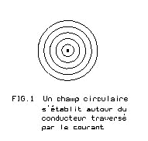
Pour conclure la radiocommande est indispensable pour conduire une mini montgolfière. Elle utilise pour cela les ondes radio qui s’expriment en Hertz. Différentes fréquence sont disponibles pour la mini montgolfière qui entre dans la catégorie des avions radio commandés.

